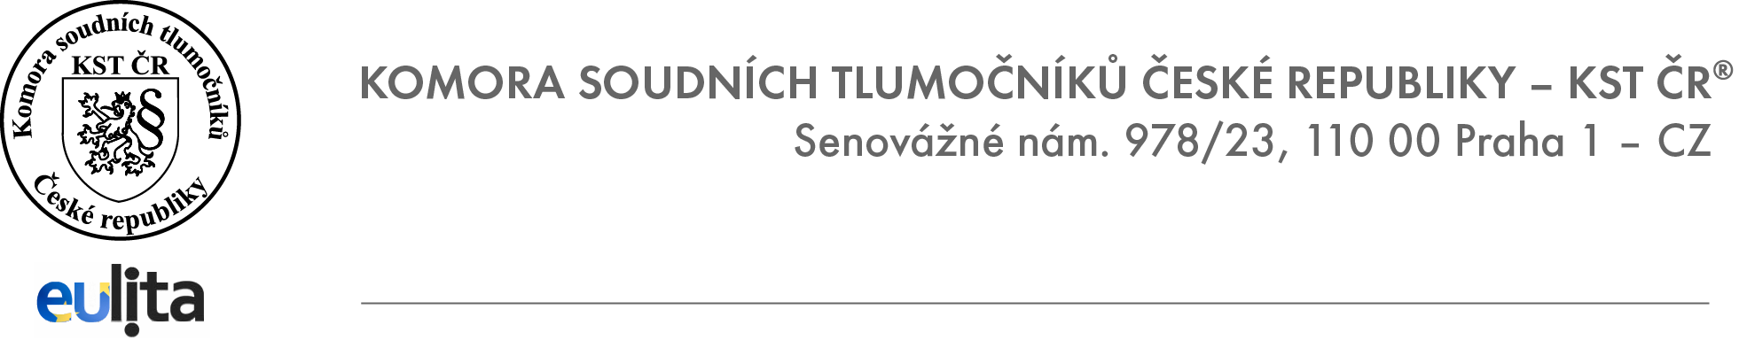
KST ČR ve spolupráci s ÚTRL FF UK Vás srdečně zve na

Kurz práce s nástrojem CAT – SDL Trados Studio

pro začínající uživatele

který se bude konat v sobotu 10. října 2020 od 8:50 do 16:00 hod.

v počítačové učebně Ústavu translatologie, Hybernská 3, Praha 1

Školitel: PhDr. Bc. Tomáš Svoboda, Ph.D.

Tematické okruhy školení:

- Integrované prostředí, zahrnující prostor pro editaci textu, správu projektů, organizaci překladových pamětí, strojový překlad, správu terminologie, spárování dokumentů (alignment), export a import dokumentů pro revizi
- Překlad souborů ve formátu pro Word, PowerPoint, Excel, PDF.
- Jak nejlépe využít strojový překlad, integrovaný v programu Trados Studio? Jaké překladače jsou k dispozici, u jakých typů textů přináší strojový překlad nejlepší výsledky, a kdy je to naopak ztráta času?
- Nástroje kontroly kvality: okamžité (během překladu – kontrola tagů, čísel, délky segmentu atd.) a následné (např. kontrola pravopisu).
- Jak funguje MultiTerm? Nácvik práce s terminologií (tvorba glosářů, propojení s prací v editoru, přidávání termínů).
- Spárování stávajících (starších/referenčních) originálů a překladů – modul pro tzv. alignment.
- Trados Studio – tipy a triky: Jak zrychlit psaní a editaci v prostředí editoru? Další funkce urychlující práci (např. QuickPlace). Časté chyby a jak se jich vyvarovat. Jak revidovat v programu MS Word a nemuset přenášet změny do tradosu zpět ručně?

Na počítačích v učebně je software Trados Studio nainstalovaný, není třeba mít vlastní počítač. Je však možné přinést si vlastní notebook a pracovat s vlastní verzí programu.
Praktický nácvik pod vedením zkušeného školitele (nikoli obecné informace).
Práce s nejnovější verzí programu. Neustálá komunikace mezi účastníky kurzu a školitelem: Nikdo nezůstane „pozadu“. Tištěné materiály pro účastníky kurzu.
V průběhu kurzu bude jedna malá přestávka dopoledne a jedna odpoledne, a pak větší v poledne.

Účastnický poplatek je 2.800,- Kč, pro členy KST ČR 1.900,- Kč pro členy JTP 2.300,- Kč. Účastnický poplatek uhraďte prosím na účet KST ČR u UniCredit Bank Czech Republic, a. s., č. ú. 2104417790/2700. Jako variabilní symbol uveďte číslo, které obdržíte e-mailem po zaregistrování se na webových stránkách Komory www.kstcr.cz v sekci „Akce KST ČR“. Přihlášení je závazné po úhradě poplatku. Účastníci obdrží osvědčení o absolvování semináře a potvrzení o úhradě účastnického poplatku.
Za KST ČR ,Eva Gorgolová

